**Menu & Listes vides**

Voici le menu principal. L’usager peut utiliser les boutons ou entré son choix dans la boite au bas.

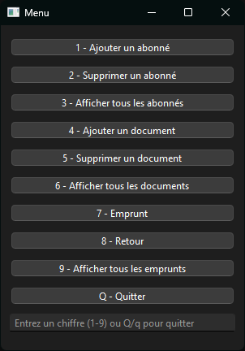

Une validation est bien sur faite pour la ligne du bas, si l’utilisateur n’entre pas un chiffre entre 1 et 9 inclusivement ou la lettre q ou Q, ce message d’erreur apparait :  


Enlevons tout de suite du chemin certains cas. Si l’utilisateur tente de retirer quelque chose alors qu’il n’y en a pas (abonné ou document), ou encore emprunter ou retourner un document alors qu’aucun n’est emprunté, il obtient un message d’erreur comme celui-ci.

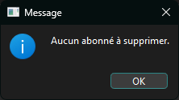 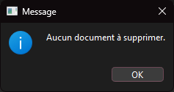  
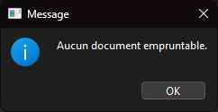 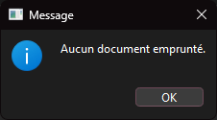

**Abonnés**

Ajout d’un abonné :  
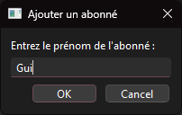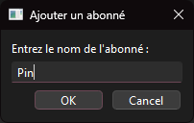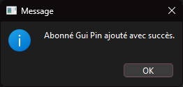

Voici quelques vérifications qui sont faites pour l’ajout d’abonné : Un seul existant avec cet exact nom et prénom et ceux-ci doivent avoir au moins 2 lettres et ne peuvent contenir que des lettres, espaces ou tirets.

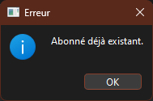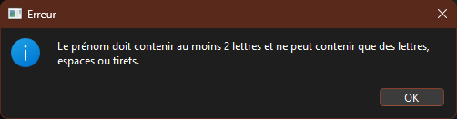

Retrait d’un abonné :  
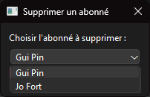  
Afficher les abonnés (et toutes les autres transactions qui font aussi un print) :  
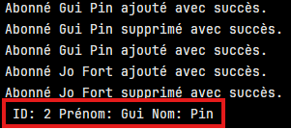

**Documents**

Ajout d’un document :  
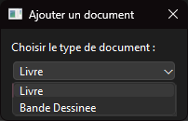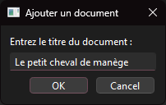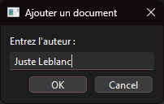

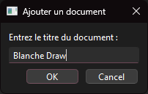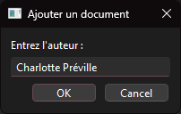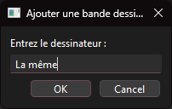

Un peu moins de vérifications pour les documents car il peut y avoir plusieurs fois le même document, les titres peuvent être étranges et les auteurs et dessinateurs peuvent avoirs des noms d’artistes étranges. Donc la seule chose imposée est que quelque chose soit entré dans chaque champ.  
  
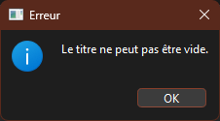 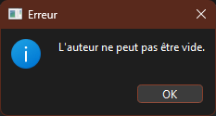 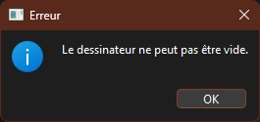

Retrait d’un document :  
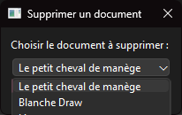

Afficher tout les documents (et encore une fois toutes les transactions qui ont fait des prints) :  
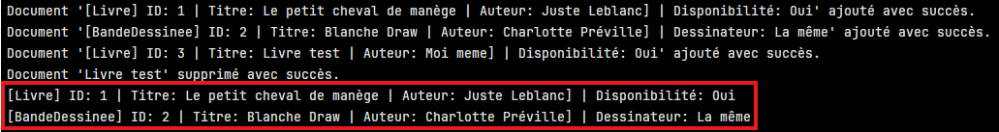

**Emprunts & Retour**

Emprunt :  
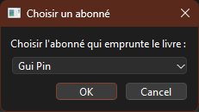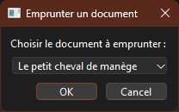

Retour :

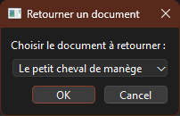

Afficher les emprunts (surprise, et toutes les transactions qui ont fait des prints) :  
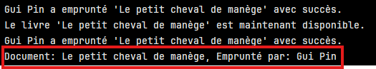

**Quitter & Sauvegarde**

Quitter :  
Cela ferme bien évidemment la fenêtre, mais enregistre aussi les abonnés dans le fichier abonnes.txt, les documents dans biblio.txt et les emprunts dans emprunts.txt. Créant ces fichiers s’ils n’existent pas, écrasant toutes données s’ils existent.

